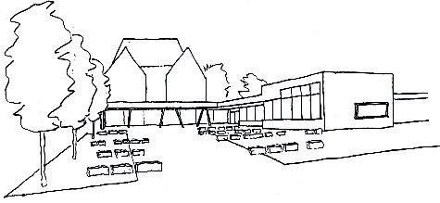
Schulzentrum Stetten a.k.M.  Albstr. 5 72510 Stetten a.k.M.

Schulzentrum Stetten am kalten Markt

Gemeinschaftsschule

Materialliste LG 6.1 (Frau Unger)
Alle Order, Schnellhefter, etc. aus Lernstufe 5 dürfen/ sollen gerne wiederverwendet werden, wenn ihr Zustand noch in Ordnung ist.

Deutsch | - dünner DinA4 LEITZ-Ordner rot  - DIN A4 Heft liniert mit Rand  DÜNNES Heft, damit es gelocht & eingeordnet werden kann!
Mathe | - dünner DinA4 LEITZ-Ordner blau  - 3er Register für Ordner  - DIN A4 Heft kariert mit einfachem Rand + blauer Umschlag
Englisch | - dünner DinA4 LEITZ-Ordner gelb  - 2er Register für Ordner  - Schnellhefter gelb (Papier oder Plastik)  - DIN A4 Heft liniert + gelber Umschlag  - DIN A4 Vokabelheft liniert (zweispaltig) + gelber Umschlag
BNT | - dünner DinA4 LEITZ-Ordner grün
Geographie | - Schnellhefter orange (Papier oder Plastik)
ITG | - Schnellhefter grau (Papier oder Plastik)
BK | - Schnellhefter pink (Papier oder Plastik)  - Zeichenblock DIN A3  - Zeichenmappe DIN A3  - Wasserfarbkasten (wenn möglich von Pelikan)  - Wasserbecher + alter Lappen
Musik | - Schnellhefter weiß (Papier oder Plastik)
Geschichte | - Schnellhefter braun  - DIN A4 Heft liniert + brauner Umschlag
Religion (kath.) | - Schnellhefter lila (Papier oder Plastik)  - DIN A4 Heft kariert (ohne Rand) + lila Umschlag
Religion (ev.) | - Schnellhefter lila (Papier oder Plastik)
Ethik | - Schnellhefter lila (Papier oder Plastik)  ➔ Betrifft NUR die Lernpartner, die keinen kath. oder ev. Religionsunterricht besuchen!
Französisch | - DIN A4 Heft liniert + schwarzer Umschlag  - DIN A4 Vokabelheft liniert + schwarzer Umschlag  ➔ Betrifft NUR die Lernpartner, die Französisch gewählt haben!

Sonstiges | - Eckspanner als Postmappe  - karierter Block  - linierter Block  Mäppchen:  - Füller + Tintenkiller  - zwei dünne Rotstifte  - Bleistift/e  - Spitzer  - Radiergummi  - Holzbuntstifte (10 verschiedene Farben)  - Lineal  - Geodreieck  - Schere  - Kleber  - 1 Textmarker (Farbe egal)

